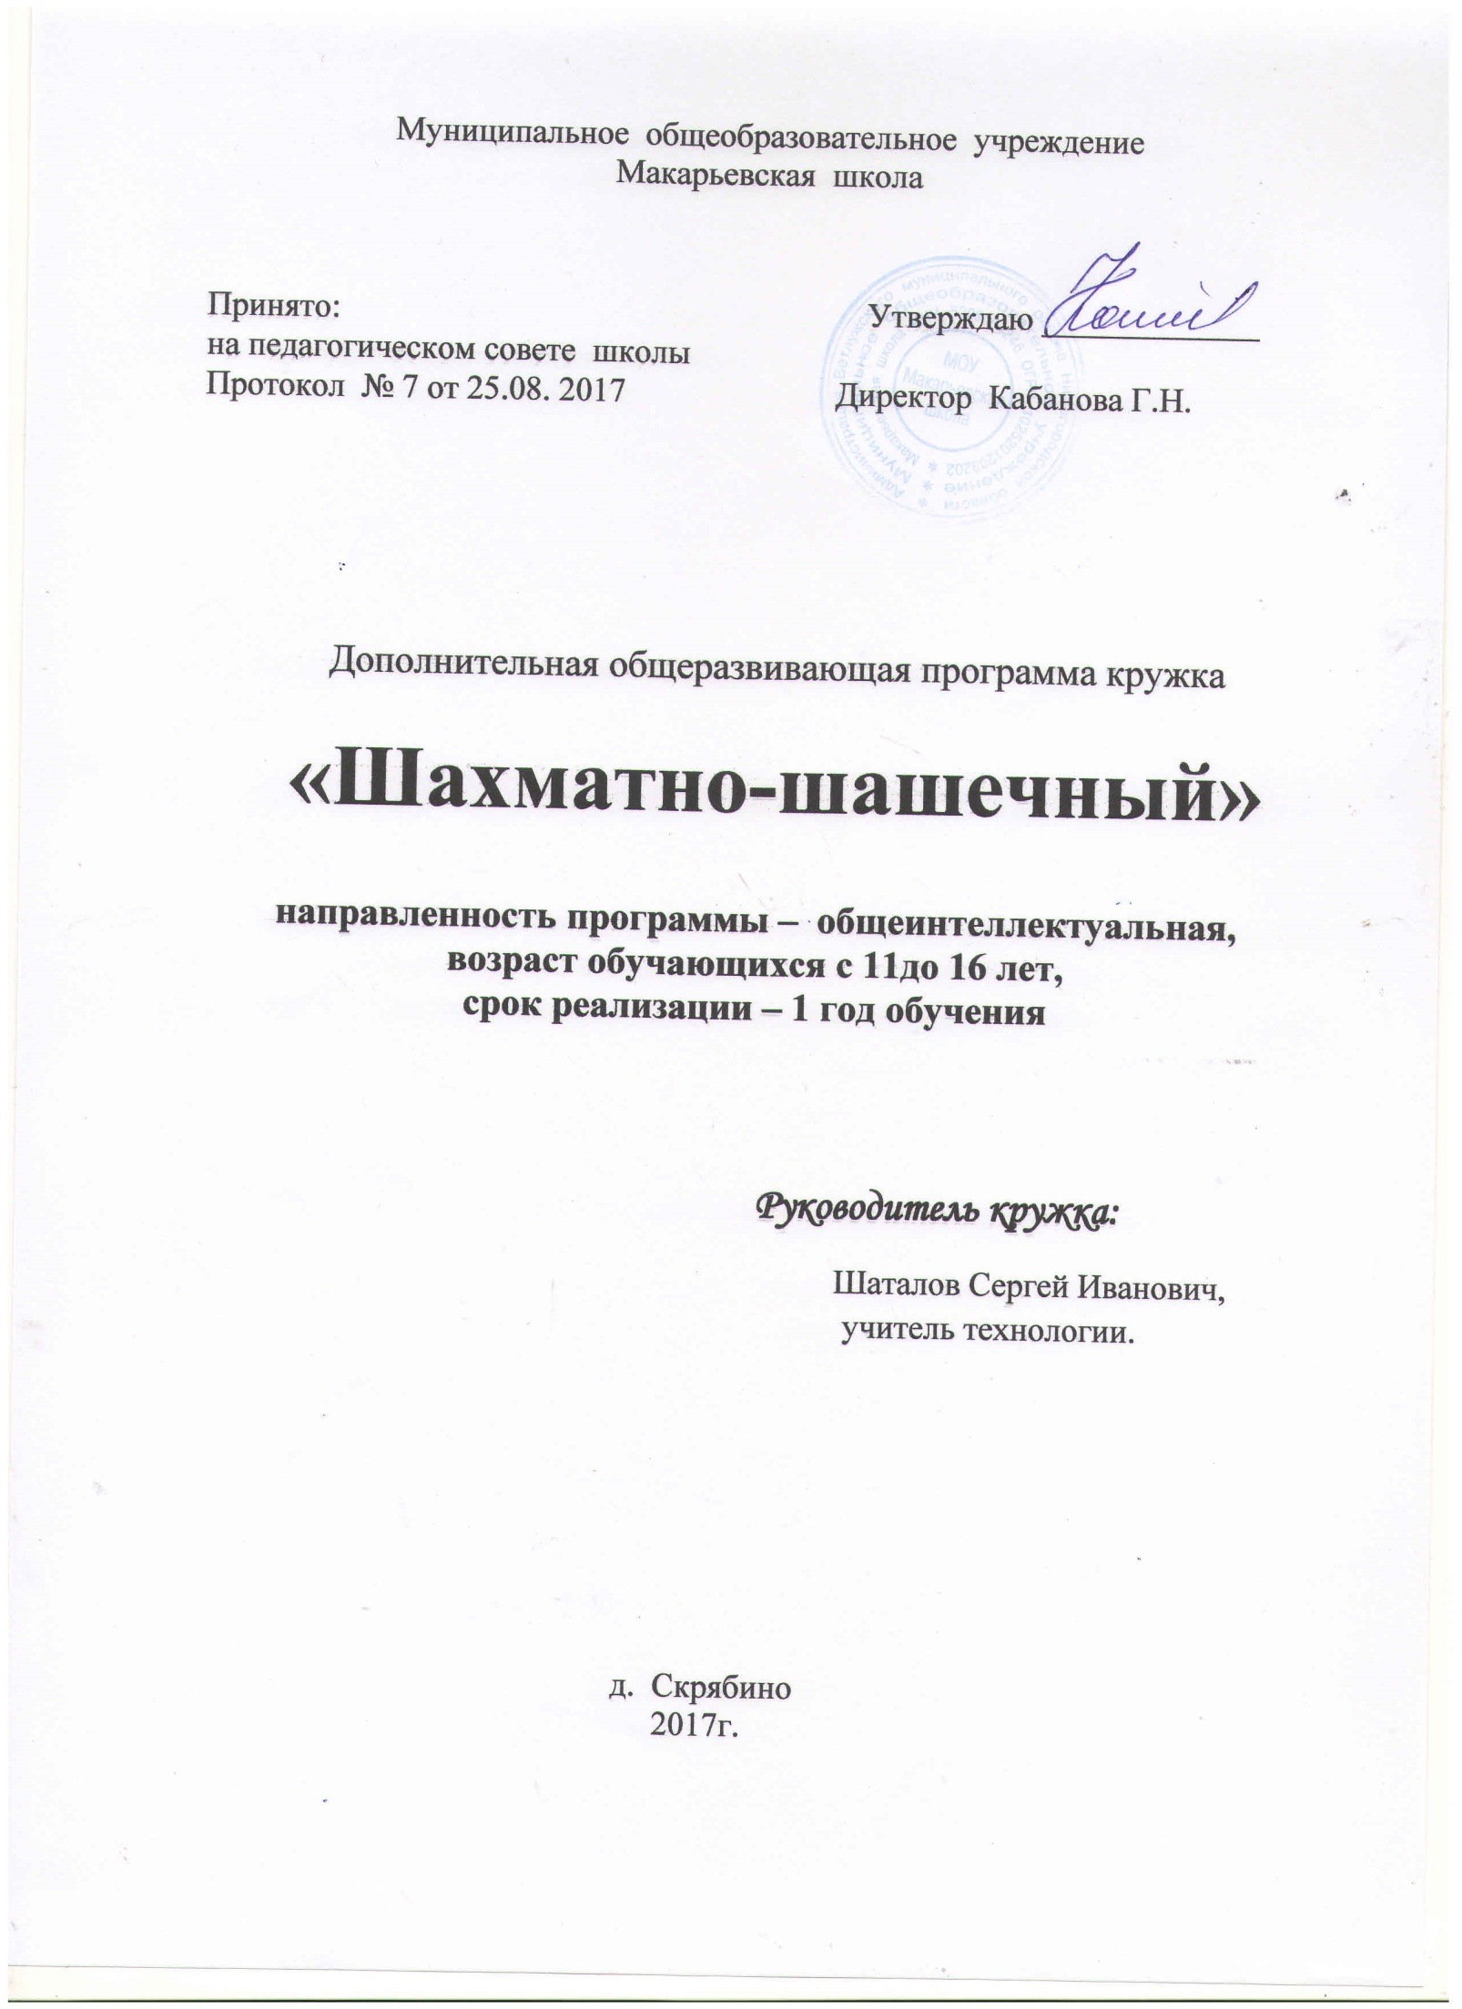

Содержание

1. Основное содержание курса…………………….………………..……...3
1.1. Пояснительная записка………………………………..……………..…..3
1.2.Планируемые результаты.. …………………………………………...…4
1.4.Тематическое планирование………………………………………...…...5

2. Календарный учебный график ………………………………………..5
3. Формы и виды контроля .........................................................................7
5. Список литературы……………………………………………………..7

2

1Основное содержание курса.

1.1Пояснительная записка
Реализация данного курса позволяет каждому ученику получить образование с учётом его возможностей и потребностей, развить природные способности, сформировать ключевые компетенции.
Цель «Шахматно-шашечного кружка: совершенствование у детей психических процессов и таких качеств, как восприятие, внимание, воображение, память, мышление, начальные формы волевого управление поведением.
Задачи «Шахматно-шашечного кружка6
- ознакомление с историей шашек и шахмат;
- обучение основам шашечной и шахматной игр;
- обучение комбинациям, теории и практике шашечной и шахматной игр.
- воспитание настойчивости, целеустремленности, находчивости, внимательности, уверенности, воли, трудолюбия, коллективизма;
- развитие стремления детей к самостоятельности;
- развитие умственных способностей учащихся: логического мышления, умения производить расчеты на несколько ходов вперед, образное и аналитическое мышление.
- расширение круга общения, возможностей полноценного самовыражения, самореализации;
- способствовать становлению личности младших школьников и наиболее полному раскрытию их творческих способностей;
- обучить приемам поисковой и творческой деятельности.
Формы и методы работы.
Возраст обучающихся 11-16лет. Акцент при обучении делается на развитии внимания, памяти, восприятия, мышления и воображения. Процесс обучения построен в формах, доступных для данной возрастной группы. Наряду с традиционными методами работы (беседа, объяснение, рассказ, демонстрация), предполагается широко использовать соревнования, игры, занимательные задачи. Чтобы совершенствоваться надо постоянно состязаться, поэтому на каждом занятии отводится время для 1-2 игр.

3

Реализация программы

Реализация данной программы осуществляется на групповых занятиях в форме игр, эстафет, упражнений, бесед, конкурсов с использованием методического пособия

Количество детей в подгруппе 15 человек. Занятия проводятся 1 раза в неделю, продолжительность занятий - 1 час
Занятия по данной программе носят интегрированный, занимательный и побудительный характер, они построены в форме игры, что делает их интересными для детей.
Занятия должны проводиться в помещении с хорошим освещением и вентиляцией. Для занятий необходимы: столы, стулья, демонстрационная шахматная доска с магнитными фигурами, шахматные часы, маркеры, демонстрационный материал к занятиям, индивидуальные «карточки-задания» на каждого ребенка, наборы цветных карандашей, простые карандаши, рабочие тетради, комплекты настольных шахмат и шашек.

1.2 Планируемые результаты

Обучить шахматной и шашечной игре как можно больше школьников

Довести обучение игре в шахматы и шашки детей школьного возраста до более высокого уровня

К концу учебного года дети должны знать шахматные термины: белое и черное поле, горизонталь, вертикаль, диагональ, центр, партнеры, начальное положение, белые, черные, ход, взятие, стоять под боем, взятие на проходе, длинная и короткая рокировка, шах, мат, пат, ничья; названия шахматных фигур: ладья, слон, ферзь, конь, пешка, король; правила хода и взятия каждой фигуры

Итогом реализации дополнительной образовательной программы является организация тренировочных турниров, эстафет, викторин, соревнований

4

1.3 Календарно-тематический план занятий по шахматам и шашкам

№  п/п | Название  темы | Количество  часов | Дата проведения.
 |  |  | ТЕРЕТ | ПРАК
 | История шашек и шахмат. Название фигур. | 1 | 0.5 | 0.5
 | Шахматная и шашечная доска. Начальное положение фигур. Название и сила фигур. | 1 | 0.5 | 0.5
 | Правила шашечной игры. Начало партий: «Городская партия», «Обратная городская партия». | 1 | 0.5 | 0.5
 | Начало партий: «Кол», «Обратный кол» | 1 | 0.5 | 0.5
 | Ловушки в начале партии. Первая и вторая ловушка. | 1 | 0.5 | 0.5
 | Ловушки в начале партии. Третья и четвертая ловушка. | 1 | 0.5 | 0.5
 | Ловушки в начале партии. Пятая и шестая ловушка. | 1 | 0.5 | 0.5
 | Шашечные окончания. Четыре дамки против одной. | 1 | 0.5 | 0.5
 | Шашечные окончания. Три дамки против одной. | 1 | 0.5 | 0.5
 | Учебные игры в шашки и участие в районных соревнованиях по русским шашкам. | 1 |  | 1
 | Правила шахматной игры. Ходы фигур. Взятие фигур. | 1 | 1
 | Шах и мат. Ничья. | 1 | 0.5 | 0.5
 | Начало партии «Детский мат» | 1 | 0.5 | 0.5
 | Начало партии «Скандинавская партия» | 1 | 0.5 | 0.5
 | Начало партии «Сицилианская защита» | 1 | 0.5 | 0.5
 | Мат одинокому королю. Ладейные окончания. | 1 | 0.5 | 0.5
 | Мат одинокому королю. Ферзь, ладья и король против короля. | 1 | 0.5 | 0.5
 | Учебные игры и участие в районных соревнованиях по шахматам. | 2 |  | 2
 | Рокировка. Бой и защита. Размен. Сравнительная сила фигур. | 1 | 0.5 | 0.5
 | Пешечные окончания. | 2 | 0.5 | 1.5
 | Слоновые окончания. | 1 | 0.5 | 0.5
 | Коневые окончания. | 1 | 0.5 | 0.5
 | Ферзь против пешки. | 1 | 0.5 | 0.5
 | Ладья против пешки. | 1 | 0.5 | 0.5
 | Ферзь против ладьи. | 1 | 0.5 | 0.5
 | Учебные игры в шахматы. | 1 | 0.5 | 0.5
 | Начало партии в игре шашки. Повторение начало «Городская партия», «Обратная городская партия», «Кол» и «Обратный кол» | 1 | 0.5 | 0.5
 | Учебные игры по шахматам и по русским шашкам и участие в районных соревнованиях. | 2 |  | 2
 | Ловушки в начале партии в игре шашки. | 2 | 0.5 | 1.5
 | Шашечные окончания. | 1 | 0.5 | 0.5
Всего: 34 часа

6

2. КАЛЕНДАРНЫЙ УЧЕБНЫЙ ГРАФИК
дополнительной общеобразовательной (общеразвивающей) программы кружка "Юный орнитолог"

Год обучения | сентябрь |  |  |  | октябрь |  |  |  |  | ноябрь |  |  | декабрь |  |  |  | январь |  |  | февраль |  |  |  | март |  |  |  | апрель |  |  |  | май |  |  |  |  | Всего учебных недель/  часов | Всего часов  по программе
 | 2 | 9 | 16 | 23 | 7 | 14 | 21 | 22 | 28 | 11 | 18 | 25 | 2 | 9 | 16 | 23 | 13 | 20 | 27 | 3 | 10 | 17 | 24 | 3 | 10 | 17 | 24 | 7 | 14 | 21 | 28 |  | 5 | 12 | 19 | 26
 |  |  |  |  |  |  |  |  |  |  |  |  |  |  |  |  |  |  |  |  |  |  |  |  |  |  |  |  |  |  |  |  |  |  |  |  |  | теор | прак
1 | 1 | 1 | 1 | 1 | 1 | 1 | 1 | 1 | 1 | 1 | 1 | 1 |  | 1 | 1 |  | 1 | 1 | 1 | 1 | 1 | 1 | 1 | 1 | 1 | 1 | 1 | 1 | 1 | 1 | 1 |  | 1 | 1 | 1 | 1 | 34 | 13.5 | 21,5

7

3.Формы и виды контроля
С помощью собеседований, опроса на первых занятиях выявляется уровень подготовленности обучающихся для определения готовности к восприятию материала, новой темы, на первых занятиях восполняются выявленные пробелы. Для проверки усвоения материала по теме проводятся диагностические задания: опросы, решения шашечных комбинаций, игра с учителем, беседы. Итоговый контроль выявляет, насколько обучающиеся усвоили учебную программу, при их участии в шашечном турнире, игре с учителем, и решении комбинаций, сочетающих в себе элементы тактических приемов, изученных в течение года.

4. Используемая литература.
- Борис Грцензон, Андрей Напереенков «Шашки – это интересно», издательство «Детская литература» 1989 г.
- Каплунов Я.Л. «Секреты шашечного сундука», Санкт-Петербург, 2001 г.
- Р.Нежметдинов «Шахматы», Казань, 1985 г.
- В.Зак, Я.Длуголенский «Отдать, чтобы найти», издательство «Детская литература», 1988 г.

7

